附件

在线报名观看流程

一、报名二维码和网址

参会人员可以通过手机端扫码填写报名数据。



或者输入网址打开报名页面建议使用谷歌或者360浏览器，网页版需微信扫码登录。

<https://wx.vzan.com/live/page/1609162869?v=1732190885971>

二、在线报名

手机扫描二维码或者电脑浏览器打开网址页面后，弹出报名页面。

认真填写报名信息，完成后点击提交即可报名成功。示图如下：

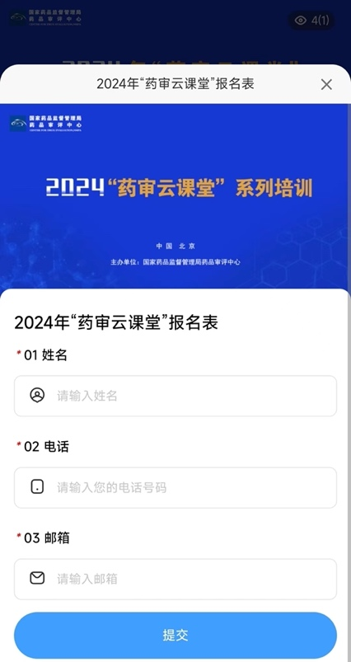

三、问题收集

1、报名完成后， 您可以随时在直播页面中点击“互动”。

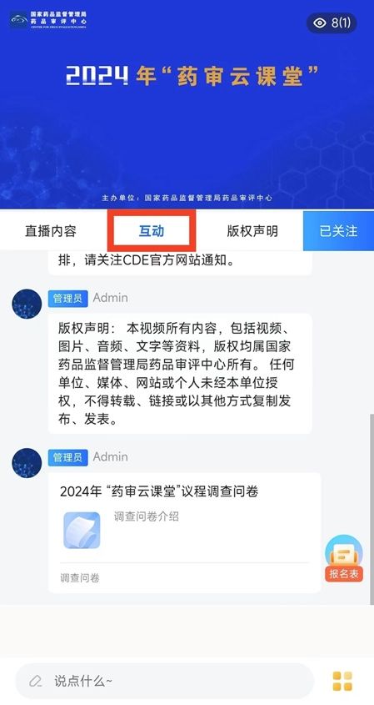

2、在 “互动”中，找到本期 问题收集的“调查问卷”，点击打开。

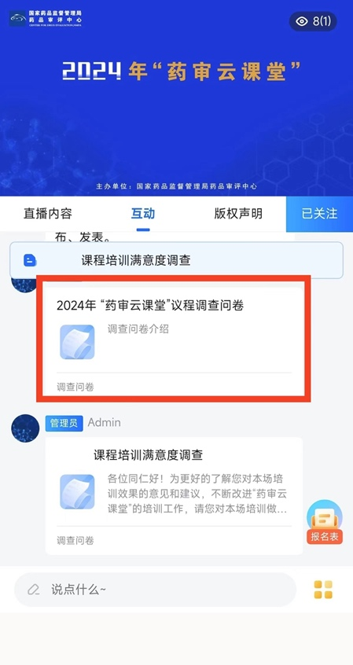

3、打开后，在文字框内填写相关问题，完成本期问题收集的问卷。

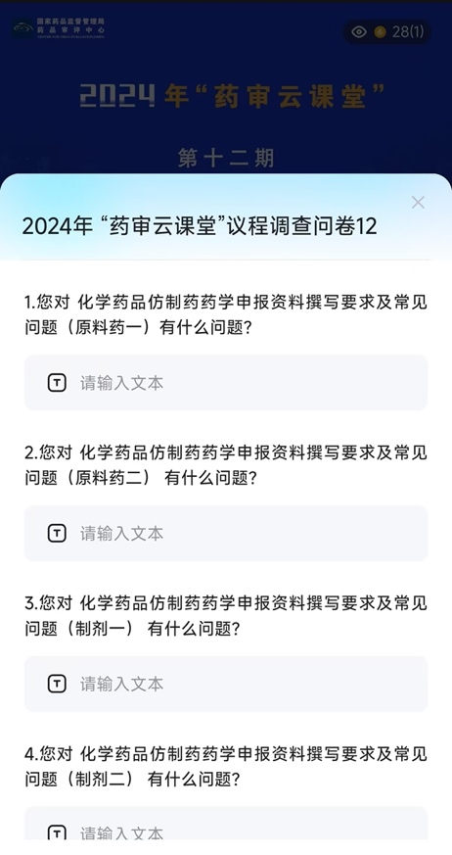

四、直播过程中参与“培训课程满意度调查”问卷填写。

1、在直播中，会主动多次出现弹窗页面，邀请您填写满意度调查。

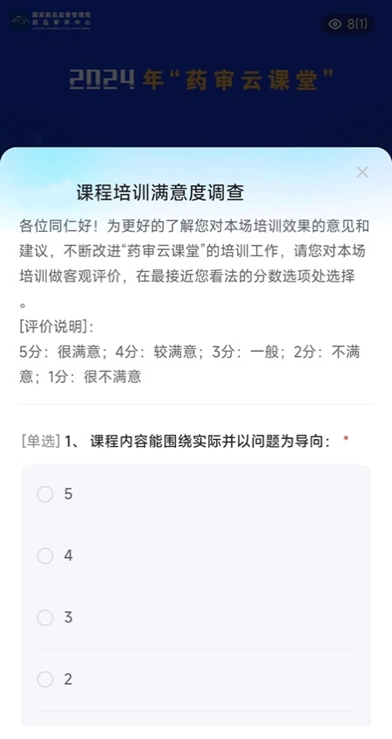

2、您也可以在直播中或者结束后，在 直播页面的“互动”中，找到本期 “培训课程满意度调查”问卷，点击打开。

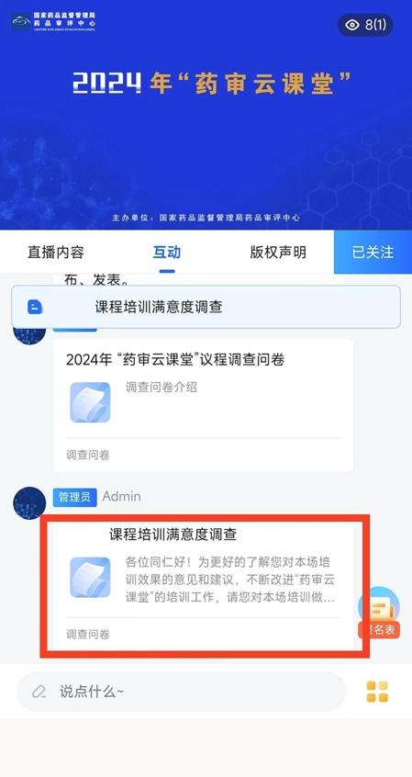

3、打开后，在文字框内填写相关内容，完成“培训课程满意度调查”。

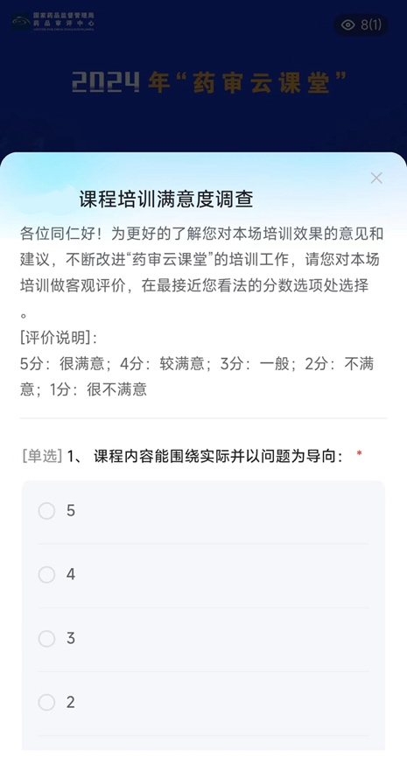

五、观看直播和回看

再次观看直播和回看视频时，请您再次 手机扫描二维码或者电脑浏览器打开网址页面后进入直播间，观看直播或者回看。



注：如电脑在办公网络环境观看直播不稳定时，建议您更换手机观看！

六、技术支持电话

如有任何技术问题，请咨询技术人员，我们会为您详细解答：

郭老师：13810338321

唐老师：13911696858

徐老师：13522024732